**系統程式設計**

**Lab5 Stdio Compare**

**學號:406410114**

**姓名:郭晏誠**

1. **Where is the counter you add?   
   (請註明在程式碼的第幾行，最好加上截圖)**
2. fig5_4.c

(i)第7行： long long int count = 0;

(ii) 第9行：count++

(iii) 第16行：printf( "Loop Iterations:%lld\n",count );

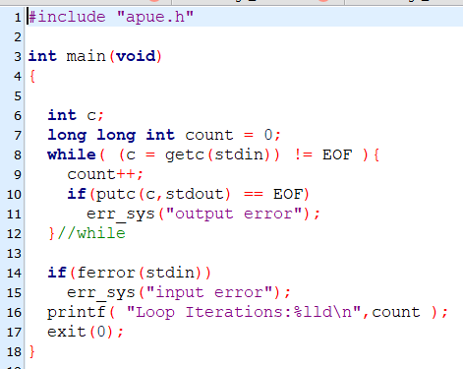

(2)fig5_5.c

(i)第6行： long long int count = 0;

(ii) 第8行：count++

(iii) 第14行：printf( "Loop Iterations:%lld\n",count );

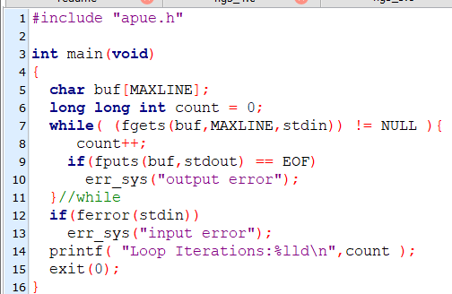

1. **Screen shot for Table1  
   (提供每個執行後的截圖，並說明每張截圖是屬於哪種function)**
2. getc , putc



1. fgets , fputs

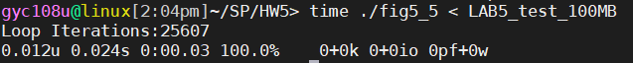

1. 結果統計 發現fgets,fputs比getc,putc快

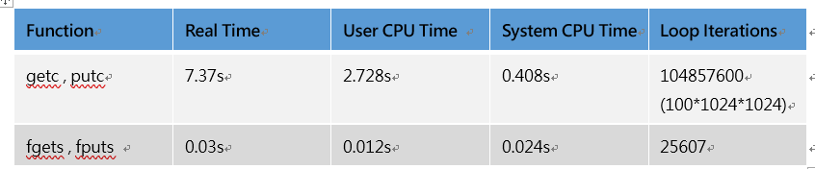

1. **Screen shot for Table2  
   (提供每個執行後的截圖，並說明每張截圖是屬於哪種mode)**

(1) fig5_5_Full_buffering



(2) fig5_5_Line_buffering



(3)fig5_5_No_buffering



1. 結果統計

可發現速度上Full_buffering > Line_buffering > No_buffering

